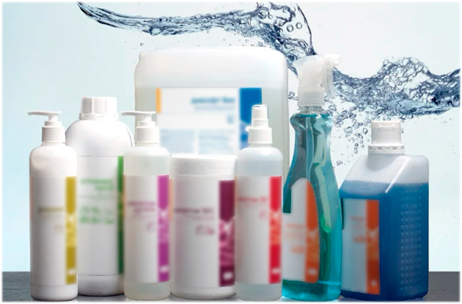
Как правильно выбрать дезинфицирующее средство
В настоящее время возросло использование дезинфицирующих средств в различных областях нашей жизни.
Населению и организациям иногда предлагаются средства, которые не являются дезинфицирующими, либо заявляемые их свойства и назначение не соответствуют указанным в инструкциях по применению.
Просим Вас обращать внимание на следующие моменты:
1. В Российской Федерации могут использоваться дезинфицирующие средства, зарегистрированные в установленном порядке, что должно подтверждаться Свидетельством о государственной регистрации. Проверить наличие государственной регистрации дезинфицирующего средства можно в Реестре свидетельств о государственной регистрации.
Если средство в Реестре не обнаружено, значит, его оборот является незаконным.
2. Обязательно наличие инструкции на каждое дезинфицирующее средство, которую продавец обязан по первому требованию предоставить покупателю, также как и Свидетельство о государственной регистрации средства. В инструкции содержатся данные, необходимые для правильного выбора средства, а также его эффективного и безопасного применения. Так, в инструкции указывается состав средства, его эффективность в отношении микроорганизмов - бактерий, вирусов, грибов и т.д., область применения, а также эффективные режимы, то есть концентрация рабочего раствора и время экспозиции.
Выбирая средство, предназначенное для профилактики коронавирусной инфекции, следует руководствоваться данными о минимальных концентрациях действующих веществ в рабочих растворах:
- хлорактивные (натриевая соль дихлоризоциануровой кислоты - в концентрации активного хлора в рабочем растворе не менее 0,06%, хлорамин Б - в концентрации активного хлора в рабочем растворе не менее 3,0%, гипохлорит кальция (натрия)- в концентрации в рабочем растворе не менее 0,5% по активному хлору);
- кислородативные (перекись водорода - в концентрации в рабочем растворе не менее 3,0%);
- катионные поверхностно-активные вещества (КПАВ) - четвертичные аммониевые соединения (в концентрации в рабочем растворе не менее 0,5%);
- третичные амины (в концентрации в рабочем растворе не менее 0,05%);
- полимерные производные гуанидина (в концентрации в рабочем растворе не менее 0,2%);
- спирты (в качестве кожных антисептиков и дезинфицирующих средств для обработки небольших по площади поверхностей - изопропиловый спирт в концентрации не менее 60% по массе, этиловый спирт в концентрации не менее 70% по массе).
Также, при выборе дезинфицирующего средства следует внимательно ознакомиться с мерами безопасности, изложенными в инструкции по применению.
Рассчитать содержание действующих веществ в рабочих растворах можно, используя несложные вычисления.
Нередко при этом ориентируются на цифры, указанные в таблицах инструкций по применению, считая, что указанные в них концентрации соответствуют содержанию действующего вещества в рабочем растворе.
Например, инструкция по применению средства «ХХХХХ», содержащего 8% N,N-бис(3-аминопропил)-додециламина (третичный амин), содержит указание, что при инфекциях вирусной этиологии для обработки поверхностей, транспорта можно использовать это средство в концентрации 0,05% по препарату.
При расчете содержания триамина в рабочем растворе следует значение концентрации триамина в препарате умножить на значение концентрации рабочего раствора препарата, разделив полученную цифру на 100. Результат отражает содержание триамина в рабочем растворе в %. В нашем примере — это 0,004% (8х0,05/100=0,004).
Таким образом, подобные ошибки могут привести к использованию неэффективных дезинфицирующих средств, что не позволит надежно защитить персонал медицинских организаций и население от инфицирования.
